Учреждение образования
«Белорусский государственный технологический университет»

Кафедра информатики и веб-дизайна

Лабораторная работа №9
Создание модульной сетки, определение размеров объектов
и их выравнивание в соответствии с сеткой

Выполнил:
Студент 2 курса 1 группы ФИТ
Савельев Дмитрий Витальевич

2020 г.

Цель лабораторной работы:

1.1. Приобретение умений по оформлению внешнего вида интерфейса с помощью макета, цвета и графики.
1.2. Выбор шрифтового и цветового оформления интерфейса.
Задание 1.
1) На рисунке 1 представлены шаблоны приложения с различными цветовыми схемами. В качестве основного цвета выбран красный (#D9241D). На правой странице используется монохроматическая схема (рис.2), состоящая из оттенков заданного красного. На странице посередине используется дополнительная схема (рис.3), состоящая из двух цветов диаметрально противоположных на цветовом круге. И, наконец, страница справа представляет собой триаду цветов (рис.4), то есть цветов, угол между которыми на цветовом круге составляет 120 градусов.
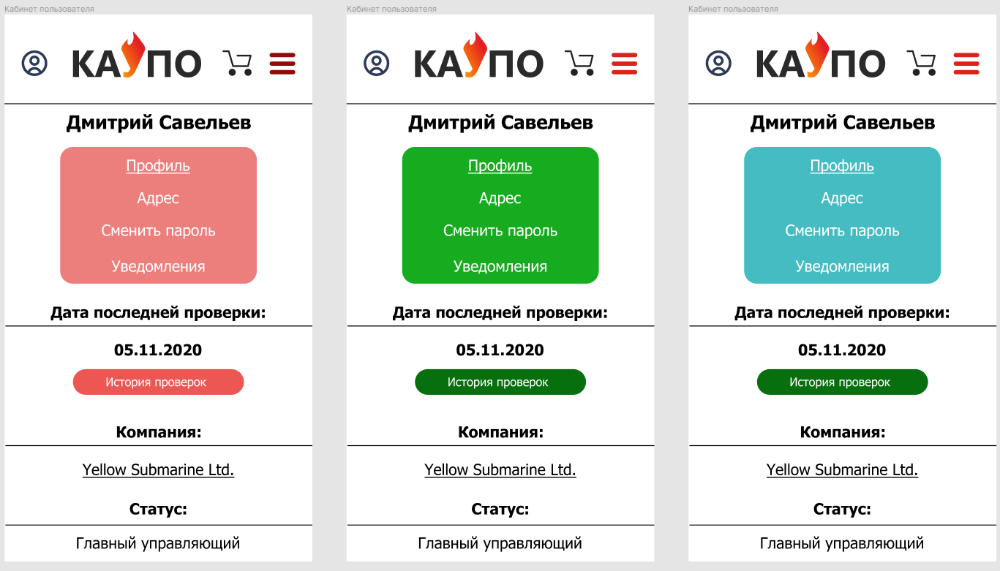
Рис. 1 Три цветовые схемы
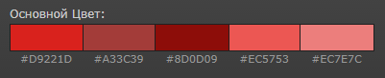
Рис. 2 Монохроматическая схема
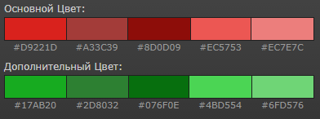
Рис. 3 Дополнительная схема
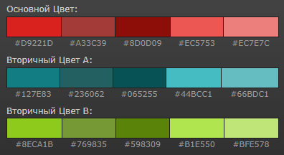
Рис. 4 Триада
Эти цветовые схемы привносят в дизайн радостное настроение, которое не подходит для приложения с подобной тематикой.
2) Для создание естественной цветовой гаммы я использовал сайт “Pinterest”, так как он изобилует подобного рода контентом. Немного полистав, я нашел похожий цвет на одной из фотографий и решил использовать цвета из нее в примере дизайна (рис. 5).
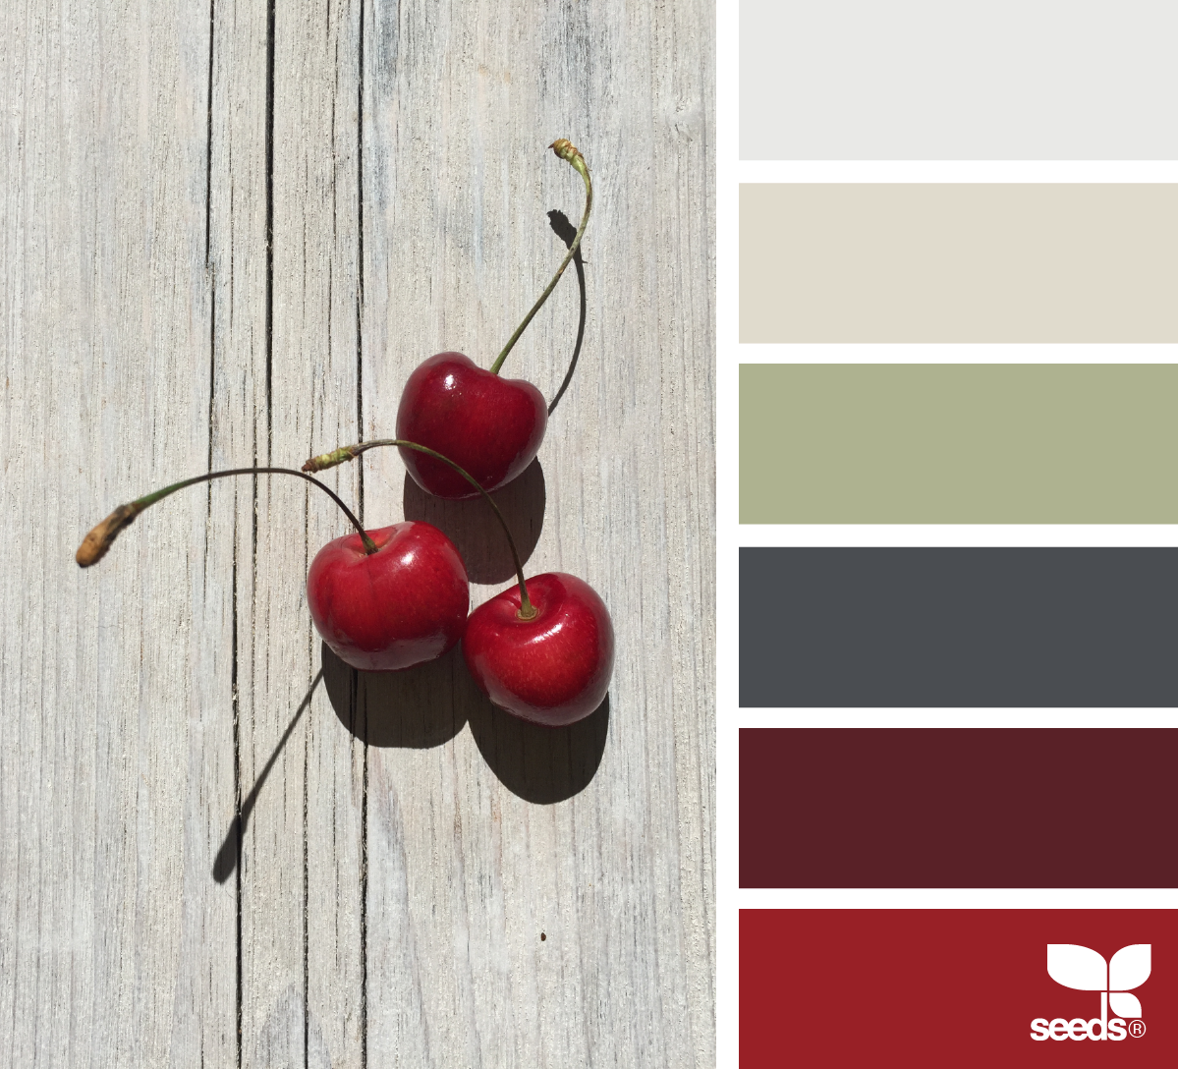
Рис. 5 Естественная цветовая гамма
После применения данной цветовой гаммы я получил следующий дизайн интерфейса (рис. 6).
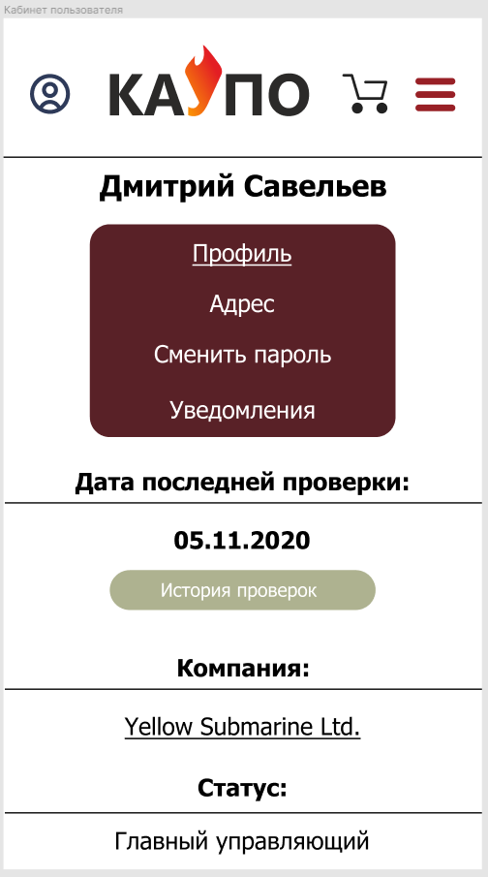
Рис. 6 Шаблон с естественной цветовой гаммой
Меня также не устраивает эта схема.
Таким образом, учитывая специфику моего сайта, я решил использовать в качестве цветов дизайна интерфейса два цвета из моего логотипа: красный (#D9241D) и оранжевый (#FB9106). Так как красный цвет рекомендуется использовать очень умеренно, так как он является очень ярким, то я буду использовать его для выделения важных элементов интерфейса (кнопок, блоков и т.д.).
4) Я использовал следующие правила гармонии:
- Простые цветовые комбинации;
- Избегать использовать черного цвета;
- Цветовой контраст;
- Доступный дизайн.

Задание 2.
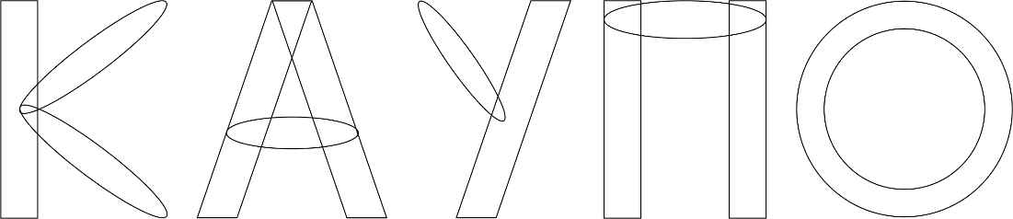
Рис.7 Название, составленное из простейших геометрических фигур

➔⇨➔⬆ - имя «Дмитрий».
Для своего приложения я выбрал 2 шрифта: Roboto и Tahoma. Roboto используется для обычного текста, а Tahoma для заголовков.
Причина выбора этих шрифтов довольно проста. Во-первых, я их уже использовал для курсовой работы. Во-вторых, они очень популярны и пользователям не придется привыкать к новому элементу дизайна.
Размер шрифтов заголовков составляет 18, 22, 28 px. У основного текста кегель составляет 10-18 px.
Иерархия: Tahoma, 28px – название; Tahoma, 22px – заголовок первого уровня; Tahoma, 18px – заголовок второго уровня.
Способы выделения слов: используется жирное и среднее начертание для выделения.
Выравнивание текста: по центру.
Свободное пространство имеется.
Примеры проверки на контрастность представлены на рисунке 8.
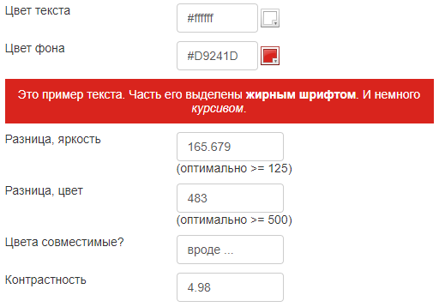
Рис. 8 Контрастность белого текста на красном фоне
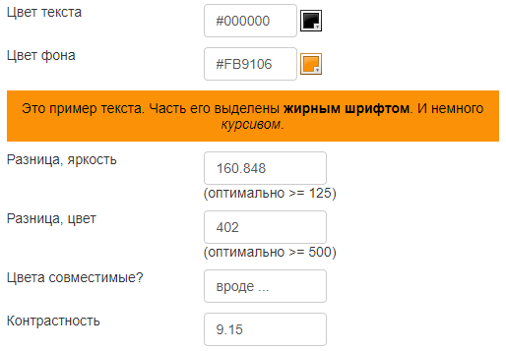
Рис. 9 Контрастность черного текста на оранжевом фоне
Вывод: Таким образом, я создал дизайн интерфейса, определил шрифты, проверил доступность дизайна сайта.

